COMUNICATO STAMPA

CRISI: BANCHE STROZZANO IMPRESE E FAMIGLIE CON REVOCA FIDI, PER RADDOPPIARE ACQUISTI TITOLI PUBBLICI,PASSATI IN DUE ANNI DA 209 A 403 MILIARDI DI EURO. GOVERNO,BANKITALIA BCE MANDANTI MORALI DISPERAZIONE DIFFUSA, CHE PORTA AD UNA LUNGA CATENA DI SUICIDI.

Con la complicità del Governo Letta-Saccomanni, del presidente della Bce Mario Draghi e della Banca d’Italia, le banche italiane, che hanno ricevuto 274 miliardi di euro dalla Bce al tasso dell’1%, invece di assecondare la richiesta di credito che arrivano da famiglie ed imprese, preferiscono speculare revocando i fidi con un preavviso di 24 ore per impiegare quella enorme massa monetaria (che bisogna restituire),raddoppiando nel biennio gli acquisti dei titoli di Stato.
Come dimostra l’ultimo bollettino di Bankitalia, l’ammontare dei titoli di Stato nei portafogli delle banche è arrivato a novembre 2013 a 403 miliardi di euro, mentre a fine 2011 il pacchetto di obbligazioni del Tesoro in mano alle banche era pari a 209 miliardi, a fine 2012 era a 331 miliardi, mentre nel 2010 era di 193 miliardi di euro, con un vero e proprio raddoppio degli acquisti dei bond statali nell’ultimo biennio.
Uno scandalo di cui nessuno parla, essendo frustrata e raggirata a funzione creditizia da questi manutengoli del potere economico-mediatico, che ha portato il Paese al collasso economico per precise responsabilità della politica monetaria Bce-Bankitalia che strangola l’economia, produce sfiducia, alimenta la deflazione e gesti inconsulti da condannare, come quello accaduto oggi nella locale sede di Bankitalia all’Aquila, affossando qualsiasi speranza di ripresa produttiva, che come al solito Adusbef e Federconsumatori hanno l’obbligo di denunciare, anche in perfetta solitudine.

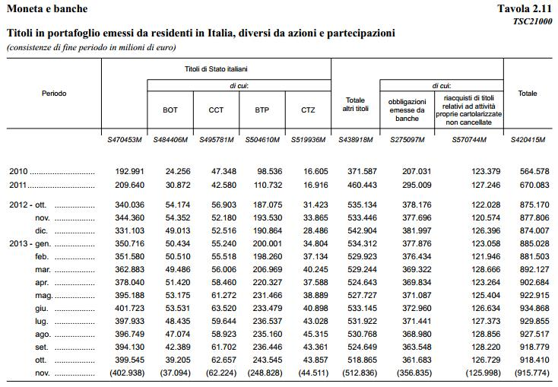

Elio Lannutti (Adusbef) – Rosario Trefiletti (Federconsumatiori)
Roma,13.1.2014

